Отчет по второй части индивидуального проекта

Операционные системы

Серебрякова Дарья Ильинична

Содержание

# 1 Цель работы

Продолжение освоения создания сайта

# 2 Задания

1. Разместить фотографию владельца сайта.
2. Разместить краткое описание владельца сайта (Biography).
3. Добавить информацию об интересах (Interests).
4. Добавить информацию от образовании (Education).
5. Сделать пост по прошедшей неделе.
6. Добавить пост на тему “Управление версиями. Git”

# 3 Выполнение проекта

Добавляю в нужный каталог свою фотографию для аватарки сайта (рис. 1).

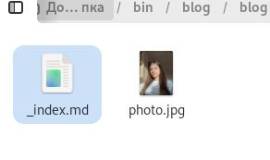

Рис. 1: 1

В файле index.md заполняю данные о себе, добавляю данные об интересах и образовании (рис. 2).

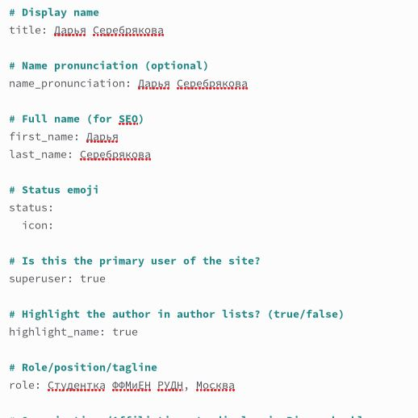

Рис. 2: 2

Отправила изменения на глобавльный репозиторий (рис. 3).

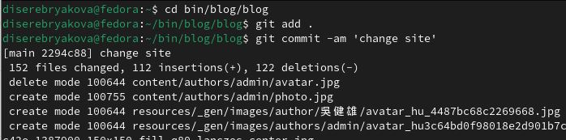

Рис. 3: 3

Запускаю создание сайта и открываю его (рис. 4).

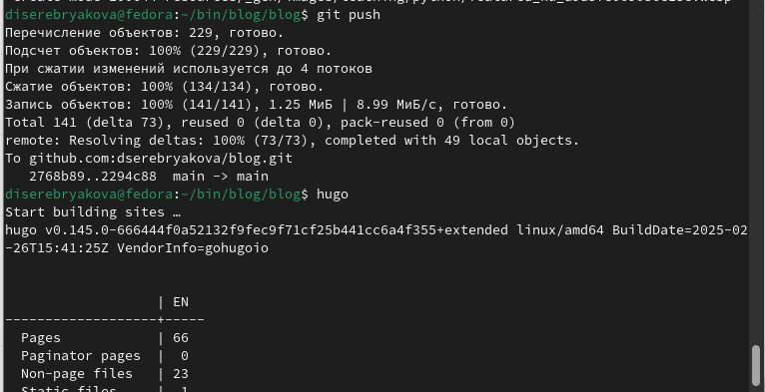

Рис. 4: 4

Просматриваю созданный сайт (рис. 5).

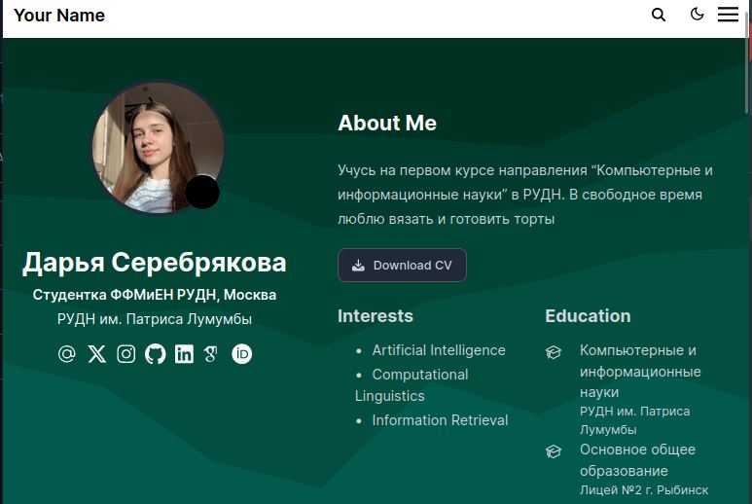

Рис. 5: 5

Пишу пост на одну из тем по выбору (рис. 6).

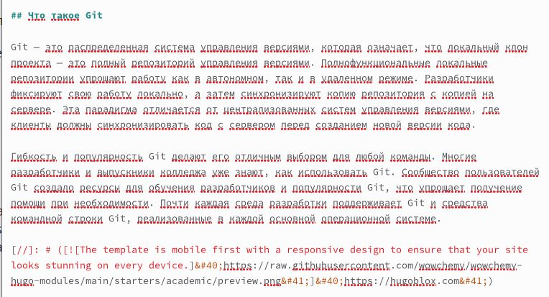

Рис. 6: 6

Пост написан и отобразился на моем сайте (рис. 7).

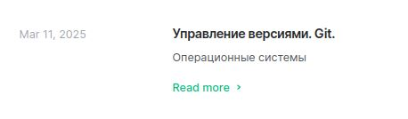

Рис. 7: 7

Пишу пост о прошедшей неделе и добавляю к нему картинку (рис. 8).

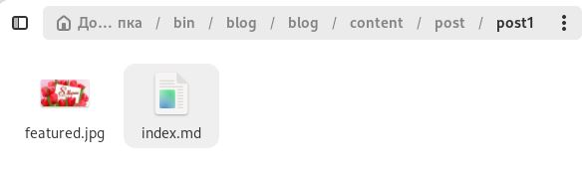

Рис. 8: 8

Проверяю, что пост отобразился на сайте (рис. 9).



Рис. 9: 9

Задания выполнены

# 4 Выводы

Получила новые навыки создания и редактирования своего сайта

# 5 Список литературы

1. Порядок выполнения индивидуального проекта